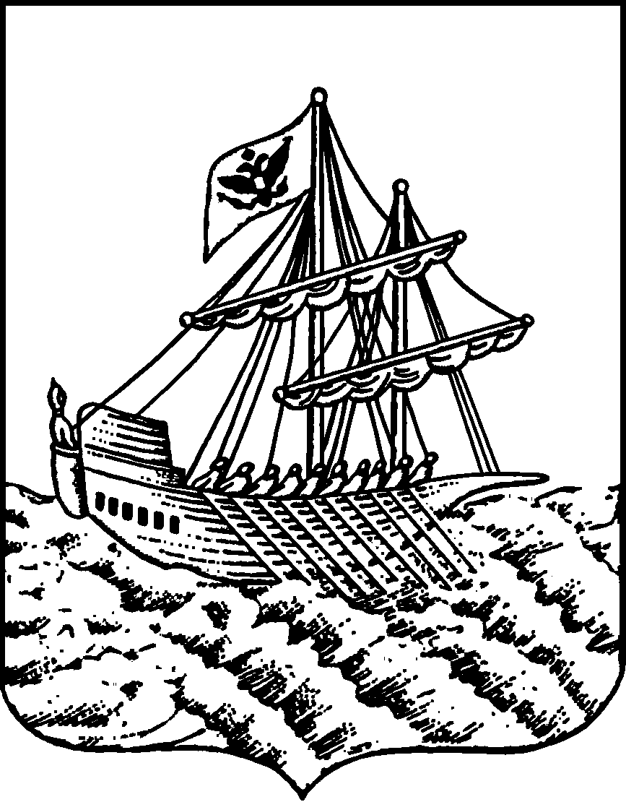
АДМИНИСТРАЦИЯ ГОРОДА КОСТРОМЫ
МБУ «Городской центр обеспечения качества образования»
156005, г. Кострома, ул. ул. Ленина, 84. Тел. (4942) 45-65-31; (4942) 45-72-60 . E-mail: c_oko@kmtn.ru
В комиссию конкурсного отбора материалов на присуждение гранта Администрации города Костромы "За внедрение проектов и программ Ориентированных на инновационное развитие муниципальных учреждений образования и культуры" в 2016 году

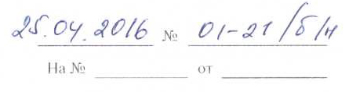

Муниципальное бюджетное учреждение города Костромы «Городской центр обеспечения качества образования» подтверждает участие и получение призовых мест муниципального бюджетного дошкольного образовательного учреждения города Костромы «Детский сад №28» в городских мероприятиях за период
2013- 2016 г. г.:

Название конкурса | Основание
2013-2014 учебный год
XI городской туристско-краеведческий слет дошкольников «Юные защитники природы» в рамках Года охраны окружающей среды в России.  Диплом участника. | Распоряжение № 1168 от 17.09.2013
Региональный конкурс детского творчества «Природа-чудо из чудес»  Грамоты участников  Конкурс «Экодизайн» номинация панно  Диплом I степени | Постановление № 7 от 27.11.2013
Свидетельство о внесении имени Марии Борисовны Басовой в книгу трудовой славы области «ГОРДОСТЬ ЗЕМЛИ КОСТРОМСКОЙ» | 2013
Муниципальный конкурс «Новогодний Рождественский букет-2014»:  - номинация «Новогодний букет»  I, III место | Распоряжение № 1622 от 18.12.2013
Муниципальный конкурс «Наряжаем городскую елку»  Свидетельство участника | Распоряжение № 1561 от 09.12.2013
За Победу в финале городских соревнований «Дорожные старты-2014»  Диплом II степени | Распоряжение № 307 от 28.03.2014
Муниципальный творческий семейный конкурс «За безопасность всей семьи» в номинации Художественное слово и активное участие в соревнованиях «Дорожные старты-2014»  Грамота I место | от 28.03.2014
Муниципальный конкурс детского творчества «Костромские поэты и композиторы-детям 2014», посвященного 70-летию Костромской области. Номинация «Литературная»  Диплом I степени | Распоряжение № 503 от 16.05.2014
«Олимпийские игры дошкольников», посвященных 70-летию Костромской области и Дню защиты детей.  Диплом участника | Распоряжение № 530 от 28.05.2014
2014-2015 учебный год
XII городской детский туристско-краеведческий слет дошкольников «Этих дней не смолкнет слава» и мероприятия «Богатырские игры»  Диплом участника | Распоряжение № 839 от 29.09.2014
Муниципальный этап областного открытого фестиваля «Вифлеемская звезда» номинация «Художественное чтение и театральное искусство»  Диплом участника | Распоряжение № 920 от 29.10.2014
Региональный конкурс детского творчества «Природа-чудо из чудес»  Сертификат участника | Постановление №8 от 02.12.2014
Муниципальный конкурс «Новогодний Рождественский букет»:  - номинация «Елочные фантазии»  Диплом участника.  - номинация «Праздничная композиция»  Диплом участника.  - номинация «Новогодний букет»  Диплом участника.  - номинация «Символ года-2015»  Диплом лауреата | Распоряжение № 1077 от 22.12.2014
Региональный конкурс «Новогодний Рождественский праздничный букет-2015», в рамках экологической акции по сохранению молодых хвойных насаждений.  Грамота III место | Постановление № 9 от 20.12.2014
Муниципальный конкурс новогодних игрушек «Наряжаем городскую елку»  Грамота I место | Распоряжение № 1051 от 12.12.2014
Муниципальный конкурс рисунка «Зимние каникулы в Костроме».  Возрастная категория: 5 лет  Диплом участника. | Распоряжение № 11 от 14.01.2015
Муниципальный фестиваль-конкурс «Снежная фантазия-2015»  Диплом III степени | Распоряжение № 28 от 19.01.2015
Муниципальные соревнования «Мама, папа, я – спортивная семья»  Диплом I степени | Распоряжение № 327 от 27.03.2015
Муниципальный конкурс «Диссеминация педагогического опыта-2016» среди педагогов муниципальных образовательных организаций». Номинация «Открытый урок» Учебное занятие в дошкольном образовании.  Диплом финалиста | Распоряжение № 382 от 08.04.2015
Муниципальный конкурс чтецов «Эхо войны», посвященный 70-летию Победы в Великой Отечественной войне 1941-1945 г.г.  Диплом участника | Распоряжение № 466 от 14.05.2015
«Олимпийские игры дошкольников», посвященные 70-летию Победы в Великой Отечественной войне 1941-1945 г.г. и Дню защиты детей  Диплом участника | Распоряжение № 454 от 12.05.2015
2015-2016 учебный год
XIII городской детский туристско-краеведческий слет дошкольников «Посмотри, как хорош край, в котором ты живешь» и мероприятия «Богатырские игры»  Диплом участника | Распоряжение № 700 от 11.09.2015
Муниципальный этап регионального смотра по экологическому воспитанию подрастающего поколения под девизом: «Детский сад, школа, техникум, ВУЗ в 21 веке» среди образовательных организаций города Костромы в конкурсе поделок из природного материала «Природа – чудо из чудес».  Диплом III место. | Распоряжение № 816 от 28.10.2015
Муниципальный этап регионального смотра по экологическому воспитанию подрастающего поколения под девизом: «Детский сад, школа, техникум, ВУЗ в 21 веке» среди образовательных организаций города Костромы в конкурсе «Территория детского сада – территория здоровья» номинация «Лучший огород детского сада».  Диплом Победителя. | Распоряжение № 816 от 28.10.2015
Региональный смотр-конкурс «Эко дизайн территорий дошкольных образовательных учреждений» номинация «Лучший огород детского сада».  Диплом II степени. | Пос. През. № 4.4 от 16.11.2015
Региональный конкурс «Природа – чудо из чудес».  Диплом II степени. | Пос. През. № 4.2 от 16.11.2015
Муниципальный конкурс «Умники и умницы: первые шаги»  Диплом Победитель | Распоряжение № 840 от 06.11.2015
Муниципальный конкурс новогодних игрушек «Наряжаем городскую елку»  Диплом участника | Приказ № 48/1 от 22.12.2015
Региональный конкурс «Новогодний Рождественский праздничный букет-2016» номинация «Елочные фантазии». Работа «Елочка Мери Поппинс».  Диплом I степени. | Пос. През. № 5.1 от 17.12.2015
Региональный конкурс «Новогодний Рождественский праздничный букет-2016» номинация «Новогодний букет». Работа «Рождественское очарование».  Диплом III степени | Пос. През. № 5.1 от 17.12.2015
Муниципальные соревнования «Дорожные старты -2016»  Диплом III степени | Распоряжение № 145-рз/IV от 30.03.2016
Муниципальный конкурс семейного творчества «За безопасность всей семьей».  Диплом участника. | Распоряжение №145-рз/IV от 30.03.2016
Муниципальный конкурс «Диссеминация педагогического опыта-2016» среди педагогов муниципальных образовательных организаций». Номинация «Открытый урок» Учебное занятие в дошкольном образовании.  Диплом I степени, Диплом III | Распоряжение № 125-рз/IV от 23.03.2016
Конкурс в рамках муниципальной профориентационной акции «Карьера в России». Конкурс видеозанятий «Кто есть кто».  Диплом I степени | Распоряжение №180-РЗ/IV от 08.04.2016
Победитель «Панорама методических идей-2016» в номинации «Методическая разработка» по направлению «Организация взаимодействия с родителями в рамках ФГОС ДО» за творческий подход к проектированию образовательного процесса и внедрение в педагогическую практику современных технологий обучения и воспитания.  Диплом II степени | Распоряжение № 233рз/IV от 25.04.2016
Благодарственное письмо за активное участие в работе, проводимой в МБДОУ города Костромы «Детский сад № 28», по привитию несовершеннолетним навыков безопасного поведения на дороге. | Главный государственный инспектор безопасности дорожного движения  г. Костромы В.М. Евдокимов, 2016.
Муниципальный конкурс  «Поэтическая семья».  Диплом III степени | Распоряжение № 292рз/IV от 24.05.2016
Муниципальные соревнования «Олимпийские игры дошкольников-2016», посвященные Дню защиты детей среди воспитанников дошкольных образовательных учреждений города Костромы  Диплом участника | Распоряжение № 261рз/IV от 12.05.2016.

